NOMBRE DEL CANDIDATO: Luis Garcia Colorado

El día martes 21 de mayo se envió al candidato las pruebas psicométricas correspondientes para evaluar las aptitudes, cualidades y valores que posee el candidato, por tal motivo se enviaron las siguientes pruebas:

- Prueba de inteligencia: Mide el nivel de habilidades tomando en cuenta las áreas más representativas de la inteligencia de un individuo y da el CI de una persona.
- Test de habilidades de ventas: Evalúa la capacidad del candidato para vender y las habilidades comerciales reales y potenciales que tiene.
- Índice de confianza, honestidad y prueba de valores: Evalúa el nivel de confianza que le puedes asignar a una persona tomando como base los valores que demuestra en la prueba

Una vez obtenidos los resultados de las pruebas aplicadas, se puede interpretar lo siguiente:

Prueba de inteligencia

Esta prueba evalúa varios aspectos como son:

- Información
- Juicio
- Vocabulario
- Síntesis
- Concentración
- Análisis
- Atracción
- Planeación
- Organización
- Atención

En general, el candidato cuenta con todos los aspectos antes mencionados en un nivel normal, es decir, es una persona promedio que se esfuerza por mantener una constancia con un desarrollo de habilidades aceptables, obtuvo un CI de 100 puntos encontrándose dentro del promedio, sin embargo, es indispensable mencionar que en el aspecto de “Información” el candidato muestra una evaluación destacada y esto podría ser beneficioso ya que este aspecto aportara demasiado a las actividades que desarrollaría en el puesto de vendedor; ya que con los conocimientos que tiene respecto a diversas áreas se le facilitará lograr el convencimiento del cliente y por lo tanto la venta exitosa.

Es importante mencionar que la capacidad de “Organización” también resultó sobresaliente, con ellas puede tener una buena imagen del lugar donde labora y administrar de manera correcta las funciones que debe realizar en su día a día.

Test de habilidades de ventas

Esta prueba evalúa siete aspectos que son:
- Gusto por la Venta.
- Capacidad de Negociación.
- Habilidades de Comunicación.
- Empatía.
- Orientación a Resultados.
- Tolerancia al Rechazo
- Autodisciplina.

En general, el candidato cuenta con todos los aspectos antes mencionados en un nivel aceptable, en particular, sobresale su puntuación en cuanto a la tolerancia al rechazo, orientación a resultados y empatía. Aspectos considerados como fundamentales para cerrar una buena venta en cualquier ámbito.
Es importante mencionar que es un vendedor que posee habilidades necesarias que le benefician en el puesto, destaca como vendedor en el área que se encuentre, tiene gusto por alcance de metas, sabe cómo dirigirse para alcanzar lo solicitado por sus superiores y en ocasiones como fuente de motivación necesita apoyo de su supervisor.

Índice de confianza, honestidad y prueba de valores

Esta prueba evalúa varios aspectos como son:

- Honestidad
- Ética
- Valores

Para esta prueba es importante mencionar que el candidato cuenta con valores destacados bastante indispensables para el desarrollo de sus actividades como son los siguientes:

- El candidato tiene bastante presente el concepto de paciencia lo cual indica que llevará a cabo las tareas encomendadas minuciosamente.
- La tolerancia demostrada por el candidato refleja el trato que tendrá con todo tipo de clientes al momento de llevar a cabo sus funciones.
- También cuenta con el esfuerzo donde pondrá su mejor empeño para cumplir las metas solicitadas.

En general, el candidato cuenta con la honestidad, ética y valores para poder detectar que es una persona bastante confiable, tanto en su persona como en el trabajo a realizar.

En conclusión y basándonos en el análisis de las pruebas realizadas se considera que Luis Garcia Coloradoes un candidato altamente viable para llevar a cabo la contratación en el puesto antes mencionado, ya que cuenta con las aptitudes necesarias para llevar a cabo las actividades designadas y algunas adicionales que destacan al candidato positivamente para ser considerado como una opción contratable debido a su perfil en general.

Resultados del sistema

Prueba de Inteligencia
COEFICIENTE  INTELECTUAL  100 | 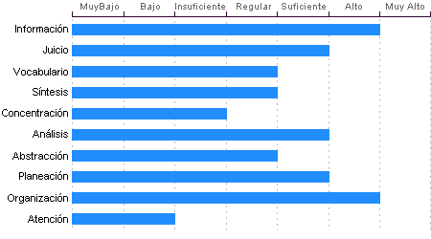

Información
Luis Garcia Colorado Cuenta con cultura y conocimientos generales en nivel Alto. También cuenta con memoria a largo plazo en nivel Alto en comparación con el resto de la gente.

Organización
Discriminación lógica de conceptos de nivel Alto. Nivel Alto para seguir procedimientos

Análisis
Sentido común Suficiente, la habilidad de Luis Garcia Colorado en el desglose de la información para llegar a las causas de un problema está en un nivel Suficiente.

Juicio
Comprensión y manejo de la realidad Suficiente. Su capacidad para encontrar soluciones lógicas a problemas comunes aprovechando las experiencias pasadas se encuentra en un nivel Suficiente.

Planeación
Luis Garcia Colorado cuenta con un nivel Suficiente de planeación, comprensión y organización de conceptos. Su atención al detalle es Suficiente.

Abstracción
Habilidad para razonar, abstraer, generalizar y pensar en forma organizada en nivel Regular. Luis Garcia Colorado tiene una capacidad para captar los aspectos esenciales de un problema mediante la clasificación y orden de acuerdo a su problemática, en un Regular en comparación con la mayoría de las personas.

Síntesis
Tiene un nivel Regular en su capacidad para razonar, deducir lógicamente conceptos y también en su capacidad de abstracción de ideas y razonamientos.

Vocabulario
Cuenta con una capacidad de análisis y síntesis en conceptos, así como con una facilidad para expresar sus ideas y pensamientos en nivel Regular.

Concentración:
Adquiere rendimiento Insuficiente en el manejo de números y es susceptible de distraerse cuando elabora procesos mentales. Los razonamientos y manejo de aspectos cuantitativos de Luis Garcia Colorado son de nivel Insuficiente.

Atención
El nivel de la capacidad de deducción de Luis Garcia Colorado es Bajo. Puede atender y concentrarse a un estímulo sin distraerse en un nivel Alto en comparación con la generalidad de las personas.

Test de Habilidades de Ventas
 | Descripción de Perfil
78% | Como vendedor destaca en su área, por lo general sería un vendedor que acostumbra estar compitiendo por los premios de ventas y comisiones especiales. Es competitivo y gusta por la venta, es probable que ya tenga un tiempo dedicándose a esta o que simplemente nació con el gusto y predisposición por la venta.
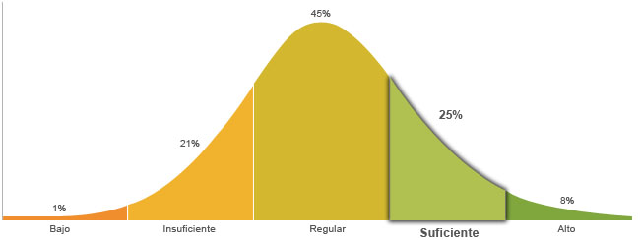

Población económicamente activa, hombres y mujeres de 16 años y más (PEA 59.73% a Ene. 2015)

Detalle de Perfil
Está satisfecho con su labor de ventas, ya que se le facilita la interacción con las personas y la persuasión, disfruta lo que implica el proceso de venta y las comisiones lo impulsan a seguir en esta área de trabajo.Es una persona con alto control de sí mismo, es ordenado y sigue los procesos de ventas, la mayoría de las veces sabe cómo manejarse para obtener lo que quiere.Sabe manejar adecuadamente las negativas que se le presentan, analiza que fue lo que ocurrió y toma ventaja para mejorarlo en la próxima ocasión.Es un vendedor motivado a alcanzar las metas establecidas, usa todos sus recursos y habilidades para llegar al objetivo que es vender.Sus relaciones son cordiales y amables lo que le permite entender a su contraparte para poder saber qué es lo que necesita.Su nivel de atención en las conversaciones le permite tener una escucha adecuada para poder responder de una manera clara y concisa.Es firme ante los planteamientos que realiza pero puede mostrarse flexible para llegar a acuerdos que beneficien a las dos partes.

Habilidades comerciales de Luis Garcia Colorado

Tolerancia al Rechazo  Poder soportar un "NO" y que esto no influya en seguir buscando el cumplir con la meta de ventas, mientras más "NO" se reciban más cerca se está de conseguir un "SI", no tenerle miedo al "NO" sino motivarse con este para en la siguiente interacción conseguir un SI. | 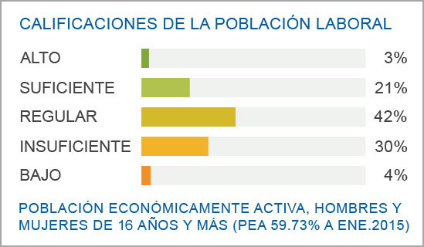
Orientación a Resultados  Darle prioridad al cierre de la venta, es importante llevar una buena relación con el cliente, pero uno de los principales objetivos es el cierre y el vendedor lo tiene muy claro. Tener la habilidad de conseguir el objetivo, lograr el cierre por sobre todo. | 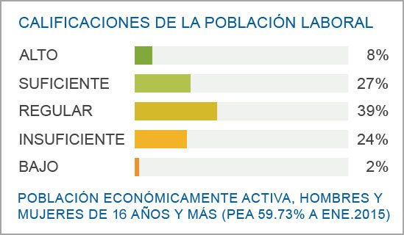
Empatía  Capacidad de ponerse en el lugar de su contraparte, poder entender y ver las situaciones desde el punto de vista del comprador, entender sus necesidades y adaptar el producto o servicio a estas. | 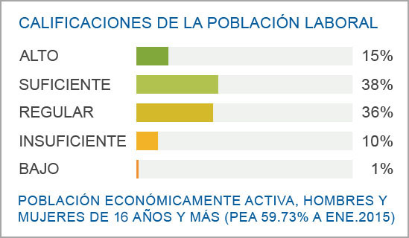
Autodisciplina  Ser capaz de de perseguir sus objetivos con poca o nula supervisión, tener la habilidad de dirigirse a sí mismo y poder establecer sus propios mecanismos de control y parámetros de seguimiento. | 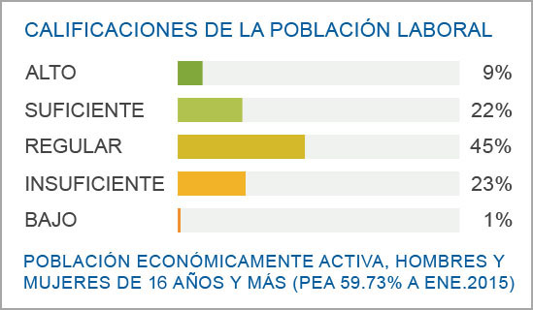
Habilidades de Comunicación  Habilidad de interactuar con las personas y convertir esta interacción en una experiencia agradable, tener facilidad para transmitir y entender mensajes, para comunicar de la manera más eficiente las características del producto o servicio en cuestión, poder comunicarse con soltura y tener las habilidades requeridas para llevar relaciones sociales productivas. | 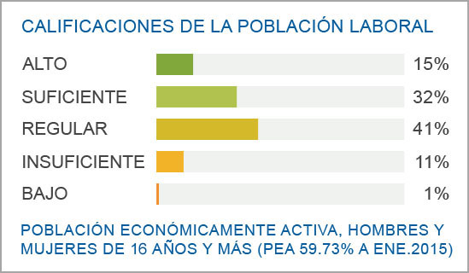
Capacidad de Negociación  Capacidad de llegar a acuerdos con los demás, habilidad para perseguir un objetivo y "convencer" a las personas de llevarlo a cabo. Lograr acuerdos entre las partes y hacer que se sientan bien con estos. | 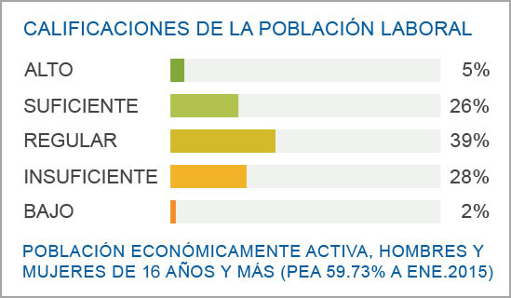
Gusto por la Venta  Muestra afinidad al área de ventas, significa que la persona gusta por vender y busca ponerse en situaciones en donde debe convencer a otras personas de sus ideas, productos o de que realicen determinadas actividades, esta característica define que tan contenta estará la persona con su trabajo, mientras más alta mejor. | 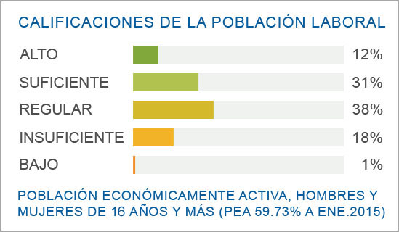

Índice de Confianza, Honestidad, Ética y Valores

Nivel de confianza
Se puede confiar en él debido a que considera que la honestidad es necesaria para tener un adecuado desenvolvimiento laboral, puede ser un empleado leal comprometido con su trabajo, así como con su ética laboral.

Calificaciones de la población laboral
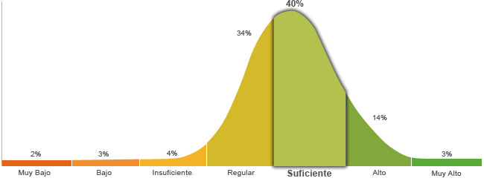

Población económicamente activa, hombres y mujeres de 16 años y más (PEA 59.73% a Enero. 2015)

Honestidad | Ética
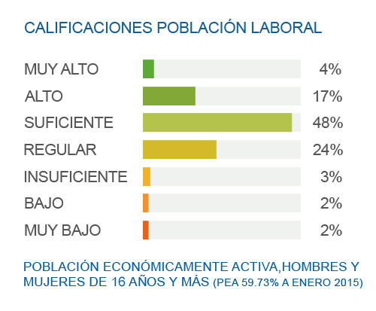 | 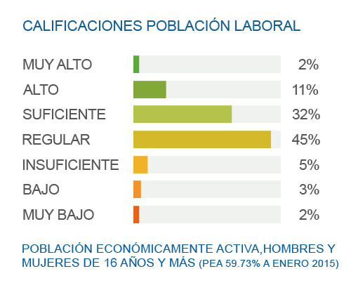
Posee un grado de honestidad suficiente puesto que cumplirá con gran facilidad las reglas que impone la empresa, ya que considera que es necesario cumplir con los deberes, respetar la autoridad y mantener el orden social. | Muestra un nivel regular de ética ya que está convencido que es necesario tener un compromiso con la profesión que se ha elegido, para poder tener una convivencia satisfactoria con la sociedad.

Perfil de Honestidad
Le es fácil llevar a cabo una actitud honesta, puesto que sabe y está consciente de que es la mejor manera para lograr una relación laboral exitosa, es por esto que está dispuesto a no seguir lo que dicen sus instintos o la presión social que pueden llegar a ejercer en él, ya que toma en consideración la voluntad de la sociedad pero reflejada en la ley, respeta las reglas y no las cuestiona con el fin de que se mantenga el orden social y laboral.

Perfil de Ética
Se caracteriza por tener una actitud honrada ante la toma de decisiones, porque considera que lo más correcto e ideal es la obediencia a la norma, no por un miedo al castigo, sino porque sus valores le permiten lograr un compromiso con la sociedad, reflejando las virtudes y ventajas que su profesión le otorga; debido a que es responsable en sus actividades, busca seguir desarrollándose.

Perfil de Valores  Comprende que cada situación tiene un flujo natural y un tiempo estipulado para producirse. Es capaz de escuchar distintos puntos de vista y respetarlos, puesto que sabe que se puede llegar a un acuerdo mutuo, aunque difieran sus ideas. Es una persona llena de energía y usa su fuerza con propósitos creativos que van más allá de lo que todos hacen. Trata a los demás con respeto, educación y cordura, sin importar el nivel de jerarquización, o si no son similares en cuanto a personalidad y mentalidad. Cuando se propone una meta, no descansa hasta conseguirla, aunque se le presenten obstáculos, sabe que solo requiere de más fuerza para conseguir su objetivo. En cuanto a responsabilidad, realiza las funciones que le son asignadas, aunque a veces con un ligero retraso, dependiendo de las circunstancias. Considera a su familia como parte importante de su vida, porque en cierta medida ha contado con el apoyo, pero sabe que también cuenta con otras redes de apoyo. Gusta de ayudar a otros en la medida que le sea posible, ya que así le permite tener buenas relaciones interpersonales y que otros le ayuden cuando lo necesite. Es objetivo al momento de saber lo que corresponde y merece cada quien, ya que tiene claro que la justicia es el resultado de lo que uno mismo busca en la vida. Tiene conciencia de que el límite de su libertad es donde comienza la de las otras personas, elige que es lo que quiere, pero puede ceder ante lo que le soliciten. Esta dispuesto a ser amable y afectuoso con los otros, ya que considera la amistad una parte importante de la vida. Piensa que la vida laboral tiene más importancia que la educativa, por lo que se enfoca en su trabajo, sin mucho interés por aprender nuevas ideas. Limita la riqueza a los bienes materiales, por lo que minimiza su valor, y está consciente de que hay cosas más importantes. Muestra poco interés por el poder, prefiere que se le diga que hacer, y por lo mismo le cuesta tomar decisiones. | Escala de Valores  Paciencia  Tolerancia  Esfuerzo  Respeto  Perseverancia  Responsabilidad  Familia  Solidaridad  Justicia  Libertad  Amistad  Educación  Riqueza  Poder | Referencias:  Alto  Regular  Bajo

